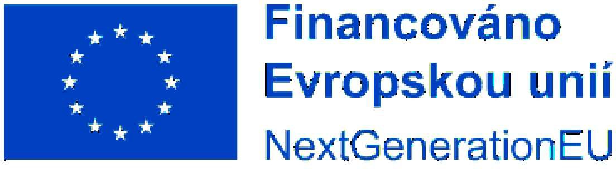


ATS-TELCOM PRAHA a.s.

ČísloObjednávky/datum
3210000063 / 03.01.2025
Kontaktní osoba/Telefon
xxx
Mobil.čísl.xxx
Objednávka
Nad elektrárnou 1526/45 106 00 Praha 10
DIČ: CZ61860409 IČ: 61860409

Objednáváme u Vás podle všeobecně platných ustanovení občanského zákoníku a za podmínek uvedených v této objednávce a jejích přílohách
s dodací lhůtou: 25.02.2025
Vaše číslo: 43246
Adresa dodávky: Sklad ředitelství Praha Kodaňská 1441/46 101 00 Praha 10
Pol. Materiál Označení
_Obj_ed_n_.mno_ž J_e_d_no_t_ka C_e_na za_j_e_dn_._b_ez_D_P_H C_e_n_a _ce_lk_._b_ez D_PH

00010 2989030887 Napájecí zdroj typ M Benešov
1 Kus 887.617,00 887.617,00
Na základě rámcové dohody č. 2022/126 NAKIT uzavřené dne 12.07.2022 s Vaší společností u Vás objednáváme Obměnu napájecích zdrojů pro lokalitu Benešov, Čechova 291 (v rozsahu: napájecí zdroj typu M včetně implementačních prací a podpory na 1 rok - dále jen Plnění) dle Vaší nabídky ze dne 22.05.2024.
Plnění bude realizováno v souladu s uvedenou smlouvou, způsobem tam upraveným a za tam stanovených obchodních podmínek.
Dodávka je realizována v rámci projektu vedeného pod položkou 1.6.2. Modernizace a optimalizace MPLS komunikační a informační infrastruktury MV (ITS) v rámci NPO – výzva č.10, registrační číslo: CZ.31.1.01/MV/22_11/0000011.

Celková hodnota CZK 887.617,00

ATS-TELCOM PRAHA a.s.
Nad elektrárnou 1526/45 106 00 Praha 10

Odvol.ke kontrak. 5700002625 Číslo smlouvy 2022/126 NAKIT
Splatnost faktury dle smlouvy je 30 dnů od doručení objednateli.
Cenu uveďte na potvrzení objednávky. Číslo objednávky uveďte jako referenci na faktuře. Faktury zasílejte na korespondenční adresu: Národní agentura pro komunikační a informační technologie, s.p. skenovací centrum, Kodaňská 1441/46, 101 00 Praha 10 - Vršovice, nebo v elektronické formě na adresu: xxx
V případě, že plnění dle této objednávky/smlouvy bude podléhat daňovému režimu podle § 92e zákona č. 235/2004 Sb., o DPH v platném znění, Národní agentura pro komunikační a informační technologie, s.p. prohlašuje, že je plátcem daně z přidané hodnoty a že činnosti, které jsou předmětem této objednávky/smlouvy použije pro svou ekonomickou činnost.
Vzhledem k povinnosti uveřejňovat veškeré smlouvy v hodnotě nad 50 tis. Kč bez DPH v Registru smluv vyplývající ze zákona č. 340/2015 Sb., Vás žádáme o potvrzení objednávky, a to nejlépe zasláním skenu objednávky podepsané za Vaši stranu osobou k tomu oprávněnou tak, aby bylo prokazatelné uzavření smluvního vztahu. Uveřejnění v souladu se zákonem zajistí odběratel - Národní agentura pro komunikační a informační technologie, s.p.

...................................... ......................................
Podpis dodavatele: Podpis odběratele:

